# 关于志愿者板块的服务说明

## 板块概述

为了增强本项目的公益性，让更多人参与本项目，所以在此开启了独具特色的志愿者服务。所谓志愿者，即是在年轻时通过参与对被保障老人的志愿服务。从而不必在年轻时缴纳费用也能享受到本项目的服务，并且丰富本项目客户的保障内容。

本项目的大致理念是：招募志愿者为老年人提供服务，志愿者在年老后也可以申请志愿服务，并在定期服务时享有优先选择权，还可以进行个人化的定制服务。

同时，本项目回对所有老人开放，任何老人有需求都可以通过我项目组来招募志愿者对其进行帮助，同时考虑到部分老人可能不善于表达，故而我们会定期组织志愿者进行上门陪伴和服务，老人可以选择接受或者不接受。

处于验证本项目的可行性，我们做了几个简短的小调查。

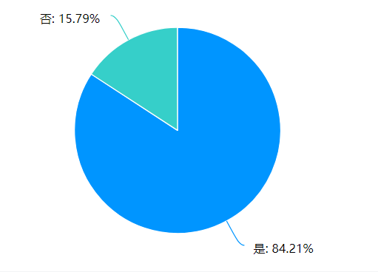

调查一：当你老后，你是否愿意接受志愿服务呢？

调查里的第一个问题既是针对大众对志愿服务的可接受性，从调查结果看，有84.21%的人愿意在成为老人后接受志愿服务。由此看，志愿者为老年人进行力所能及的服务具有较为广泛的可接受性。

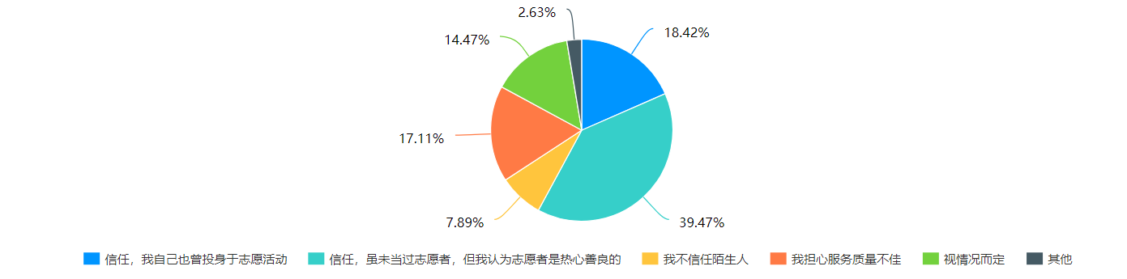

调查二：你信任志愿者嘛？

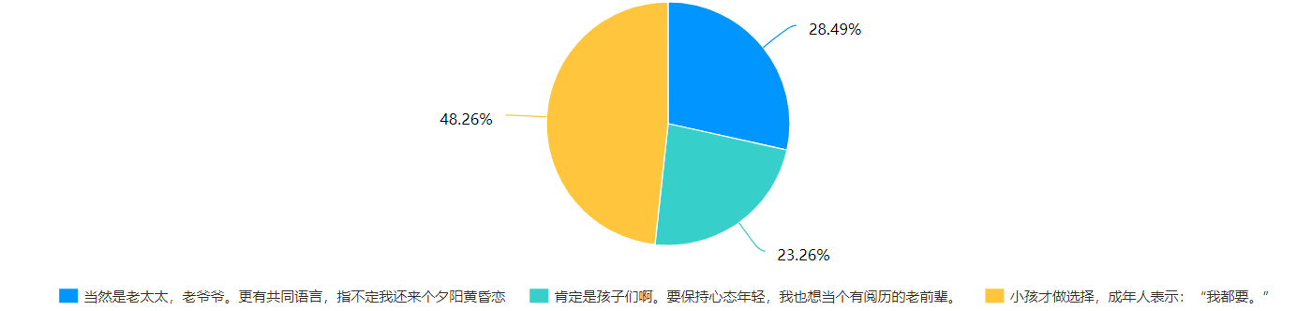

调查三：你老了后，会喜欢和年轻人一起嘛？

进行的第二个调查是调研大家对于志愿者的信任程度，从图中来看，完全不信任陌生人的只有7.89%，近六成的人表示对志愿者充分信任，还有一些因为对志愿者能力存疑而持保守态度，所以应当在志愿者上岗之前，对其进行相关方面培训，简化其服务内容，使大家相信志愿者相关能力。第三个调查则是验证老人们的精神需求，以及对我们潜在的最大志愿者人群里——青年的接受程度，从调查结果来看，大部分人乐于和年轻人在一起，当然，也需要和同龄人的交流，故而我们需要为老年人们提供其同年龄段的社交服务。

## 实现细则：

### 志愿者从事任务分类：

志愿者作为年龄不一、职业不同、来源广泛的群体，存在大部分人缺少专业护理、养老知识的情况，即使志愿者在接受简单培训后，也不应该从事专业性较高的服务。具体而言，志愿者服务也分为三级。

|  |  |  |
| --- | --- | --- |
| 类别 | 名称 | 内容 |
| C类 | 基础服务 | 清洁房屋、搬运物品、陪伴聊天、读书念报等 |
| B类 | 特长服务 | 戏剧表演、棋子对弈、温和体育运动陪伴、乐器演奏等 |
| A类 | 较专业服务 | 营养餐搭配、理发、电子设备维修、义诊等 |

第一级是最简单的服务，主要由无特长无技能的志愿者提供。诸如清洁房屋、搬运物品、陪伴聊天、读书念报等基础类服务，无需太多专业化知识，由无明显特长/技能的志愿者提供。

第二级服务需要一定的技能，例如话剧戏剧表演、棋子对弈、部分温和性体育运动的陪伴、乐器演奏等需要志愿者具有一定特长和技能的服务。

第三级服务需要部分专业化技能，诸如专业营养餐搭配（需要认证）、身体护理、理发、电子设备维修、义诊等专业性较强的服务，须出示相关专业证书进行证明或由专业化护工认证方可。

前三级服务都是免费的，对于所有有需要的老人，只需要在我项目组的官网进行注册，经历排队后，都可以享受到以上三级服务，但是在年轻时参与过本项目的志愿者活动的老人可以享受到优先权。

志愿者服务的地点通常分为两种类型，一种是在居家养老的老人家里提供居家服务，另外一种是在本项目与保险公司合作所搭建的老年人活动中心进行，具体实现方式后文会详细介绍

### 志愿者招募和培训事宜

#### 志愿者招募：

本项目的志愿者招募系统秉承双向选择原则。具体而言，从受服务方来看，有两种接受服务的方式：

一是经由本公司的web发出招募公告，经由社会人士自行报名成为志愿者，且志愿者报名时应提供擅长服务方向和相关服务经历。再经由老人选择，约定好时间后由本公司进行培训后即可开展志愿服务。开展过志愿服务的志愿者若开展效果良好，将会被本项目组加入志愿者名单，可以享受一些免费培训，可以及时得知志愿服务信息，并且如果一次性报名人数太多，我们在挑选人进行志愿服务时会优先考虑志愿者名单内人员。

二是由本公司定时定期会进行志愿者招募和培训，经过培训通过考核的社会人士也可以被加入志愿者名单。

志愿者招募，应当同高校青协、各地团委、青协广泛合作，同时开出志愿者证明，待知名度高后，应当提高项目组的志愿者证明认可度。使我们开出的志愿者证明以及志愿者能力认证打到足够的接受程度，便于志愿者对其加以利用，同时吸引更多志愿者。

#### 志愿者培训

志愿者的培训，是为了志愿者能够提供较为优质的服务。志愿者需要进行一定的培训，鉴于志愿者本身能力不同，我们会将志愿者分为三个等级，对应于上文的三个等级的服务。我们将会有多种多样的培训，以及两个等级的考核，理论上而言，只需要通过考核即可参与志愿服务。

首先，无论哪个等级的志愿者，在开展服务之前，我们都会提供一份经由老人同意后制作的老人简介给该志愿者，使其明确本次志愿服务的大概任务、注意事项等。

第一个等级的志愿者，只需要经历本项目组护工的简单培训即可，通常只需要得知服务时的基本注意事项，以及我司评价系统、意见反馈系统等系统操作即可，此阶段志愿者，无需进行考核，只需要经过简短的告知过程即可。

第二、第三等级的志愿者，则需要经历相关考核。比如乐器演奏需要明确分贝数对老人耳朵的影响，调制营养餐对老人身体的影响等。经过考核后方可成为第二、第三等级的志愿者，开展志愿服务。

考核过程一律不收费，考核通过后，会给予相关证明。

除此之外，我们会开展部分拓展培训，诸如乐器培训、营养师培训、护理师培训等培训，该部分专业较强的培训项目将会收取少量费用，仅为维护培训开展收支平衡。如果培训费用收取超出维护模式二的运营费用1000元以上，每一年的多于1000元以上的费用会被全数用来购买小礼物附赠给各位老人以及志愿者。

#### 志愿者筛选

原则上来说，不淘汰志愿者，只会对其在能力和方向上进行划分。同时，在开展服务前，我们会要求志愿者填写一份性格特征测试问卷（详见附件一），参考问卷结果合理安排志愿者活动团队角色。同时对志愿者历次服务进行记录，如果发现志愿者有虐待、欺负老人的情况，当进行公开通报并剥夺其参与本项目志愿服务和老后享受志愿服务的权力。

在志愿者参与多次服务后，我们会针对志愿者的服务经历进行数据分析，分析得出志愿者的擅长方向和服务水平。

未通过高等级考核的志愿者，因为评估等级较高的志愿服务，仍然需要一定的专业知识，因此没有相关方面经验、相关方面知识的人不得参与该类服务。以免对老人身体造成影响，同等级但是不同方向的志愿者，也不可以选择不同方向（尤其是需要一定专业知识的服务方向），诸如乐器型志愿者不能去给老同志做营养餐。但是部分志愿服务所需技能较少，也不需要专业知识，此类志愿服务可以由各等级、各方向志愿者予以提供。

在此特意说明如下，本项目组的志愿者分级并无其他功效，本身的分级只是代表了对志愿者特定方向服务能力的评估和认可。

（性格特征测试问卷详见附件一）

#### 运作和管理

首先关于前文的双向选择，在长时间运行积累一定数据后可以借由数据分析对老人、志愿者进行大数据分析，从而得出每个老人长期所需的服务方向和志愿者们的擅长服务方向，使被服务方老人和志愿者可以做到更好的适配。

老人们分为两个大群体，一是在年轻时有过志愿服务经历的，二是没有任何参与志愿服务经历的。

对于没有志愿服务经历的老人，其仍然可以享受到我项目定期举行的上门服务，如果有适量服务需求，也可联络我司帮助招募志愿者，但是主动申请发出的招募启示会按照时间排列。

如果老人有过志愿服务经历，则可以在我司定期组织的志愿服务中享受优先权，即优先配给能力出众的志愿者给有过服务经历的老人。老人们也可从而从我项目这里得到一份定制的个人保健计划或者志愿服务选择计划。

当志愿服务结束后，应当允许被服务方根据服务评价标准表对志愿者服务进行评分，同时允许志愿者对此次志愿服务体验进行评分，并提交意见反馈。我们将会由这些评分、意见反馈以及我们自身的相关记录为老人订制相关服务，寻求相关方面能力较为优秀的护工/志愿者进行服务和帮助。

|  |  |
| --- | --- |
| 老人对志愿服务评分表 | |
| 标准 | 评分（1-5）  ★★★★★ |
| 是否准时 |  |
| 描述相符程度 |  |
| 服务质量 |  |
| 服务态度 |  |
| 综合满意程度 |  |
| 志愿者对志愿体验评分表 | |
| 标准 | 评分（1-5）  ★★★★★ |
| 志愿体验是否有趣 |  |
| 提供服务的质量 |  |
| 自我满意度 |  |
| 突发情况处理 |  |
| 收获程度 |  |

在实际的运作中，我们会协调志愿服务和护工专业服务的关系，形成较好的高低搭配。在管理志愿者时，会尽量利用我司开发的专用管理信息系统，对每一名志愿者的服务时长、志愿沟通、志愿安全等方面做出良好保障。同时，为时时刻刻保障老人的身体安全（避免万一），我们会建议老年人穿戴可穿戴设备，并且由我们进行数据管理和保存，时时刻刻确保老人的身体状态处于正常。

服务中心每天按照固定时长加以开放，在服务中心的建设上，应当注重和保险公司以及当地政府进行合作。服务中心每天按照固定时间段进行开放，按照固定频率组织活动，例如老年人交友或者大规模文娱活动，同时管理节点也可设于服务中心。在服务中心里，我们会提供大型文娱活动，诸如戏台、歌剧、说书等文艺项目，也会定期举行小型而健康的比赛，并且开出茶话会，帮助老人们互相认识、交友，理论上一切免费。同时，志愿者相关能力提升培训班也将会被放置于服务中心进行。大型文娱活动所需志愿者统一招募，根据分工不同记录不同分数累计。